Table des matières

Première partie : ANALYSE 2

Deuxième partie : ANALYSE DE DONNEES ET STRUCTURES 4

LAUNCHER 4

SAVER STATIQUE 5

SAVER INTERACTIF 6

SAVER DYNAMIQUE 7

Troisième partie : MODULARISATION & WORKFLOW DE FONCTIONS 8

Description graphique de chaque module 8

Prototypes de l'ensemble des fonctions du projet ………..12

# Première partie : ANALYSE

1. ***Dessinez l’architecture logiciel – comment avez-vous compris le projet ?***

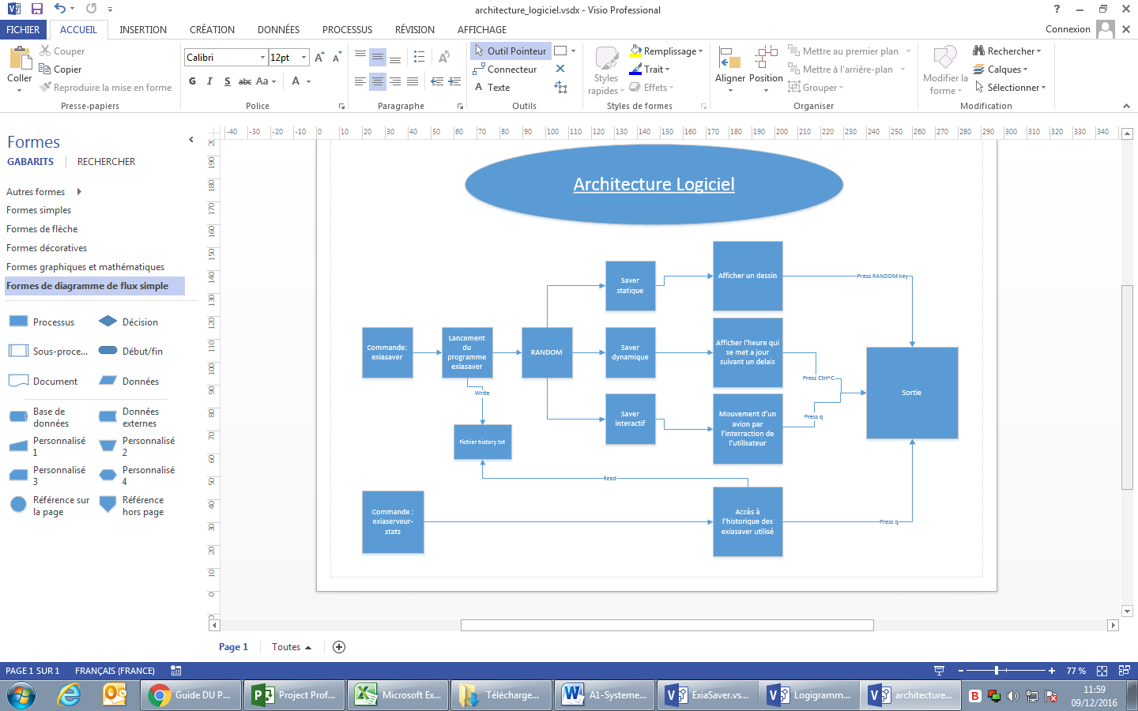

Dans ce projet nous avons compris plusieurs choses :

La première est que nous devons produire 3 Ecran de veille dans une console que nous allons présenter lors de notre soutenance.

Nous devons par la suite faire ces 3 screensaver différent

* Saver Statique
* Saver Dynamique
* Saver Interactif

Il faut dont 3 structures différentes, ainsi que des fonctions pour ces screensaver.

Lorsque l’on va exécuter notre commande

– Exia.server, celle-ci va lancer aléatoirement l’un des trois Saver

Le saver sélectionné s’exécutera et l’écran de veille s’affichera

# Deuxième partie : ANALYSE DE DONNEES ET STRUCTURES

***1. Représentation graphique de toutes les structures nécessaires. Sans oublier les liens avec les fichiers externes lus ou écrits.***

Laucher

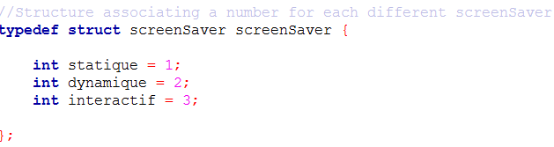

Structure contenant les différents screensaver, elle sera utilisée pour effectuer une exécution aléatoire

SAVER STATIQUE

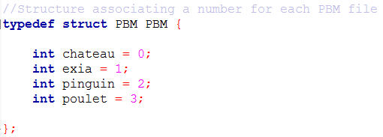

Nous avons décidé d’établir une structure de données, constituée de d’entier prenant une valeur de 0 à 3. Elle nous servira pour notre fonction aléa qui se servira des valeurs attribuées afin de tirer aléatoirement un chiffre qui correspondra à un dessin.

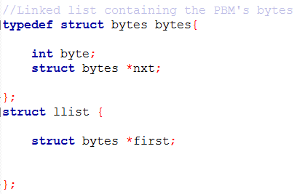

Nous avons pris la décision de créer une structure de données de type liste chaînée, qui nous servira pour stocker les bytes que compose les fichiers «.pbm ».

On a pris la liberté de d’établir une structure de type liste pour trouver le premier byte contenue dans la liste chaînée.

Saver interactif

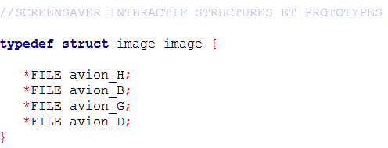

Nous avons fait le choix de construire une structure pour avoir l’ensemble des images des différentes localisations des avions.

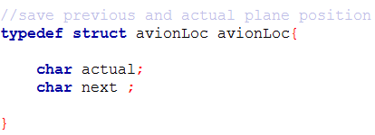

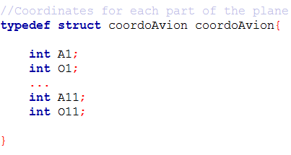Nous avons créé une structure permettant de stocker la position actuelle et la suivante de l’avion.

Nous avons choisi de réaliser une structure nommée « coordoAvion », elle est destinée à contenir les abscisses et les ordonnées de la console sachant que c’est un tableau a deux dimensions de 80 X 23.

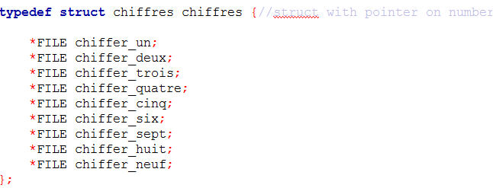 SAVER DYNAMIQUE

Nous avons créé une structure pour stocker tous les pointeurs vers les fichiers contenant les chiffres.

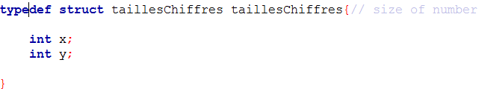

Nous avons eu l’idée d’une structure contenant la taille des chiffres.

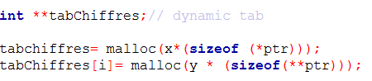

Nous avons souhaité créer un tableau bidimensionnel dynamique qui stockera les bytes des fichiers « pbm » des chiffres.

# Troisième partie : MODULARISATION & WORKFLOW DE FONCTIONS

### Description graphique chaque module (lanceur exiaSaver et les 3 termSaver) - logigramme ou workflow

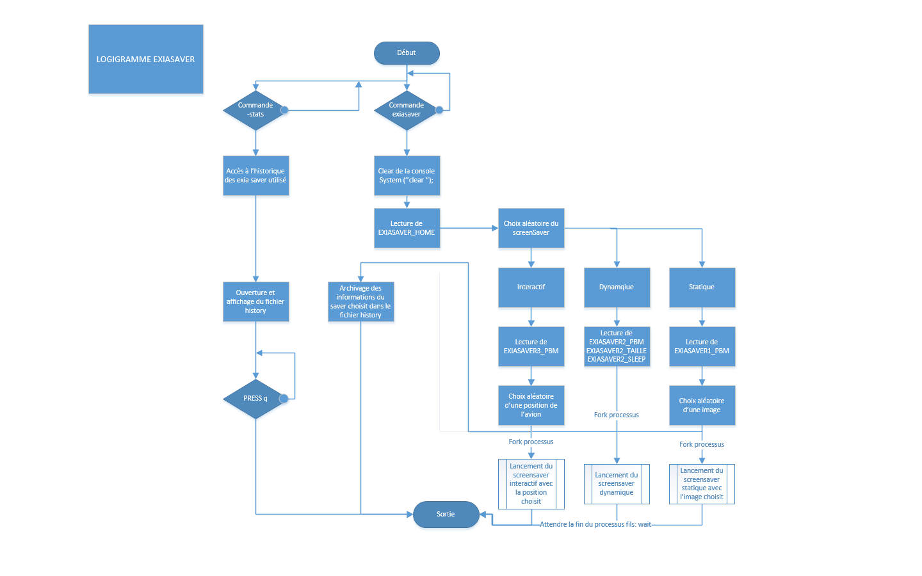

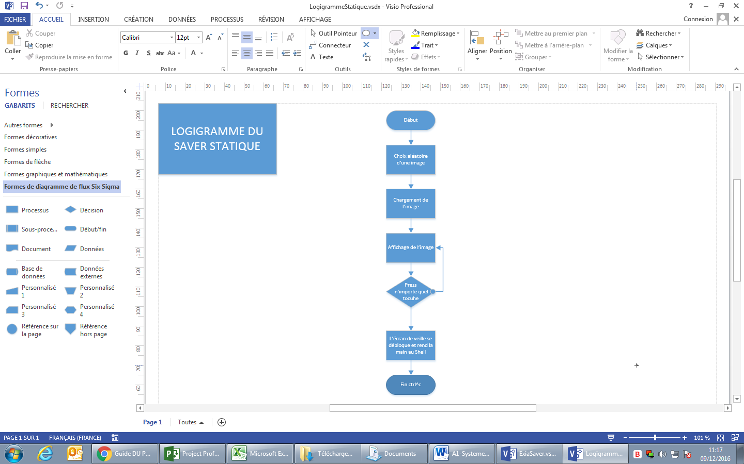

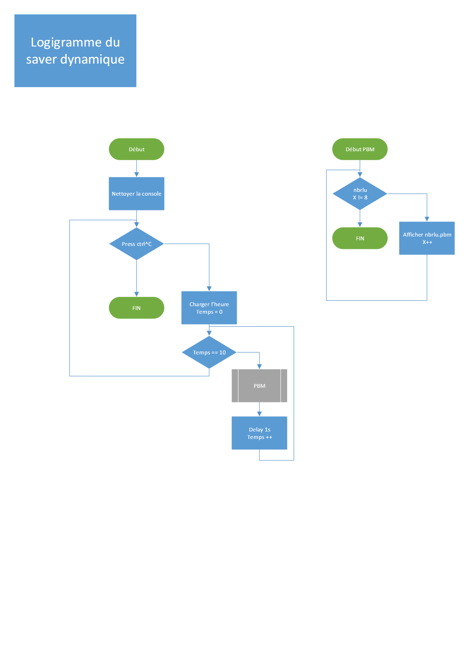

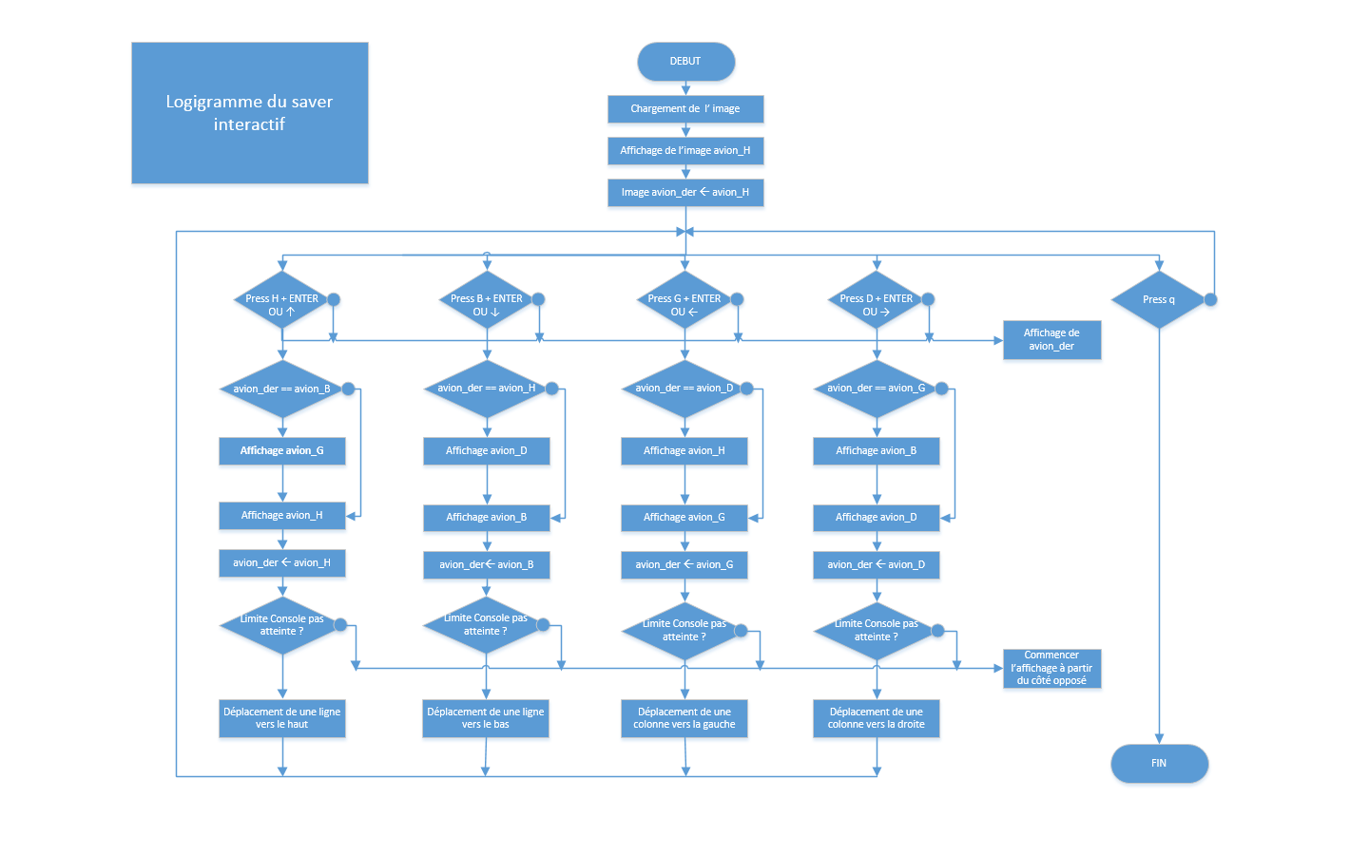

### ***Prototypes de l'ensemble des fonctions du projet (faites-le le plus « graphique » possible)***

Screen saver statique

Fonction permettant d’ouvrir le fichier PPM passé en paramètre lors de l’exécution du programme statique.

On lit les bytes du fichier PPM et on les place dans une liste chaînée.

On affiche la liste chaînée en la centrant dans la console.

SCREEN SAVER INTERACTIF

Charger l’image dont le chemin est spécifié dans path_image.

Lire et écrire les bytes du fichier chargé dans la struct coordoAvion.

Placer les bytes de l’avion dans le tableau tabConsole en fonction de leurs coordonnées.



Changement des coordonnées de l’avion pour le déplacer.



Afficher le tableau tabConsole à l’écran.

ScreenSaver Dynamique :



Récupérer l’heure dans une chaîne de caractère.



Place les bytes tabChiffres dans tab Console

Charger une image représentant un chiffre

Charger une image représentant un chiffre

Afficher le tabConsole

eXIA LAUNCHER



Choix aléatoire : image avion, type de screenSaver



Ouvrir le fichier history.txt



Ecrire les informations d’historique dans le fichier history.txt

**Quatrième partie : REPARTITION DES TACHES**

|  |  |
| --- | --- |
| **Nom : Van-Camp Rémy** | **Rôle principal : Membre de projet** |

|  |  |  |  |  |  |  |  |  |
| --- | --- | --- | --- | --- | --- | --- | --- | --- |
| **Tâches** | **7/12** | **8/12** | **9/12** | **12/12** | **13/12** | **14/12** | **15/12** | **16/12** |
| Conception | Architecture logiciel | Logigramme  Interactif  Structure  Fonction | Structure  Fonction |  |  |  |  |  |
| Dev |  |  | Codage  Interactif | Codage  Interactif | Codage  Interactif | Test  Manuel  Amélioration |  |  |
| Management |  |  |  |  |  |  | PPT  Rapport  De projet | ORAL |

|  |  |
| --- | --- |
| **Nom : Rigaut Arnaud** | **Rôle principal : Membre de projet** |

|  |  |  |  |  |  |  |  |  |
| --- | --- | --- | --- | --- | --- | --- | --- | --- |
| **Tâches** | **7/12** | **8/12** | **9/12** | **12/12** | **13/12** | **14/12** | **15/12** | **16/12** |
| Conception | Analyse donnée et structure (compréhension) | Logigramme  Dynamique  Structure  Fonction | Structure  Fonction |  |  |  |  |  |
| Dev |  |  | Codage Statique | Codage Statique | Codage Statique | Test  Manuel  Amélioration |  |  |
| Management |  |  |  |  |  |  | PPT  Rapport  De projet | ORAL |

|  |  |
| --- | --- |
| **Nom : Alexandre Lecompte** | **Rôle principal : Membre de projet** |

|  |  |  |  |  |  |  |  |  |
| --- | --- | --- | --- | --- | --- | --- | --- | --- |
| **Tâches** | **7/12** | **8/12** | **9/12** | **12/12** | **13/12** | **14/12** | **15/12** | **16/12** |
| Conception | Analyse donnée et structure (compréhension) | Logigramme  Dynamique  Structure  Fonction | Structure  Fonction |  |  |  |  |  |
| DEV |  |  | Codage  Interactif | Codage interactif | Codage interactif | Test  Manuel  Amélioration |  |  |
| Management |  |  |  |  |  |  | PPT  Rapport  De projet | Oral |

|  |  |
| --- | --- |
| **Nom : Podevin Jean clément** | **Rôle principal : Chef de projet** |

|  |  |  |  |  |  |  |  |  |
| --- | --- | --- | --- | --- | --- | --- | --- | --- |
| **Tâches** | **7/12** | **8/12** | **9/12** | **12/12** | **13/12** | **14/12** | **15/12** | **16/12** |
| Conception | Git Hub, MS Project, planning | Logigramme  Statique  MS Project – Feuille avancement | Feuille Avancement |  |  |  |  |  |
| Dev |  |  | Codage Statique | Codage  Statique | Codage  Statique | Test  Manuel  Amélioration |  |  |
| Management |  |  |  |  |  |  | PPT  Rapport  De projet | ORAL |